RAPORT
Lucrarea de laborator L1
Tema: Instalarea VirtualBox, importul mașinilor virtuale și configurarea rețelei interne
Universitatea Tehnică a Moldovei, Facultatea FCIM, specialitatea Securitatea Informațională

Realizat de: Alexandru Andrievschi
Controlat de: Reitman Patricia

Chisinau 2026

Scopul lucrării
Instalarea VirtualBox, importul a două mașini virtuale (OVA 1 și Kali Linux din OVA 2), conectarea lor în același Internal Network și verificarea funcționării rețelei.

Sarcinile
- Instalarea VirtualBox.
- Descărcarea fișierelor OVA 1 și OVA 2 (arhivă .7z, dezarhivată înainte de import).
- Importul ambelor mașini virtuale în VirtualBox (File → Import Appliance).
- Configurarea adaptorului de rețea pe Internal Network pentru ambele mașini.
- Verificarea rețelei cu comenzile ip addr și ping.

Mersul lucrării

Pasul 1. Instalarea VirtualBox
Am descărcat instalatorul de pe site-ul oficial virtualbox.org și l-am rulat cu setările implicite (Next → Next → Install → Finish). După instalare s-a deschis fereastra Oracle VirtualBox Manager, care propune alegerea modului de setări: Basic (simplificat) sau Expert (toate funcțiile).
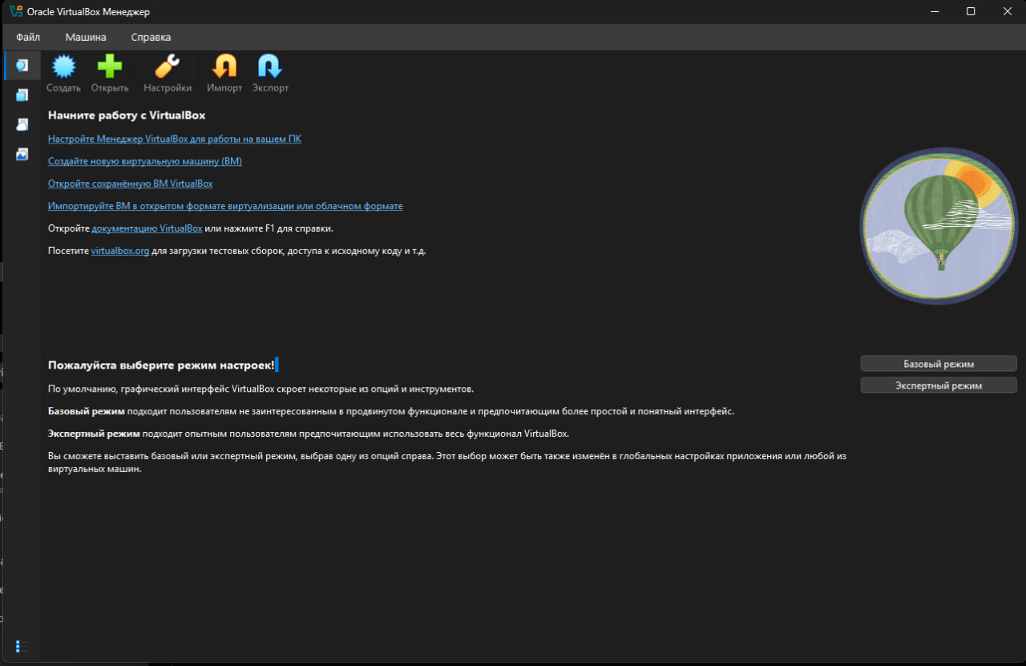
Figura 1.1 – Fereastra principală Oracle VirtualBox Manager după instalarea programului

Pasul 2. Descărcarea și pregătirea mașinilor virtuale
Am descărcat două fișiere: OVA 1 (mașina UTM_default), care se importă direct, și arhiva .7z cu OVA 2 (Kali Linux). Fișierul .ova din arhivă nu poate fi importat până nu este extras, de aceea am dezarhivat-o cu 7-Zip (clic dreapta → 7-Zip → Extract Here).

Pasul 3. Importul mașinilor virtuale
Importul se face prin File → Import Appliance (în interfața rusă: Файл → Импорт конфигураций). Am selectat fișierul .ova, iar fereastra de import a afișat parametrii mașinii OVA 1:
- Nume: UTM_default_1788178183404_94924;
- Tip sistem de operare invitat: Ubuntu (64-bit);
- Procesoare: 2;
- Memorie RAM: 3072 MB;
- Adaptoare de rețea: 2 × Intel PRO/1000 MT Desktop (82540EM);
- Controller: IDE (PIIX4);
- Folderul mașinii: C:\Users\Admin\VirtualBox VMs;
- Politica adreselor MAC: includerea doar a MAC-urilor adaptoarelor NAT.
Avertismentul despre calea personalizată NVRAM nu afectează importul, doar această setare nu se transferă. Am lăsat bifat importul hard disk-urilor în format VDI și am apăsat Готово (Finish). Aceeași procedură am repetat-o pentru mașina Kali Linux, după dezarhivare.
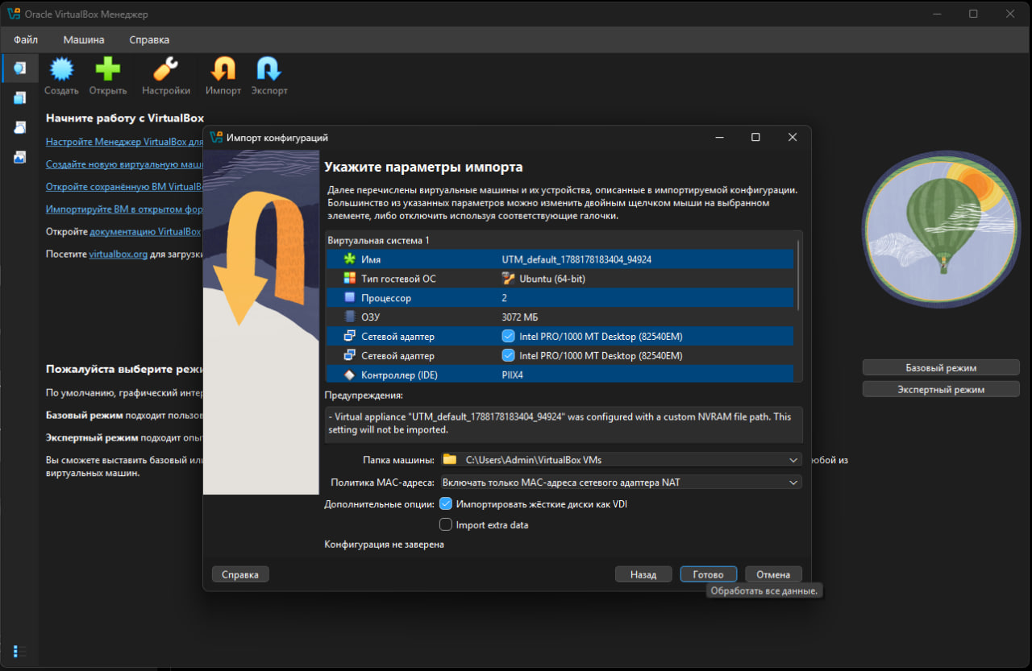
Figura 3.1 – Parametrii de import ai mașinii virtuale OVA 1 (UTM_default)
După import, în lista VirtualBox apar ambele mașini, în starea Выключена (oprită). Pentru Kali Linux sunt afișate: sistem Debian (64-bit), 2048 MB RAM, 2 procesoare, disc kali-linux-2026.2-virtualbox-amd64.vdi de 80,09 GB, controller grafic VMSVGA cu 128 MB memorie video. Inițial adaptorul de rețea era în modul NAT, deci a trebuit schimbat la pasul următor.
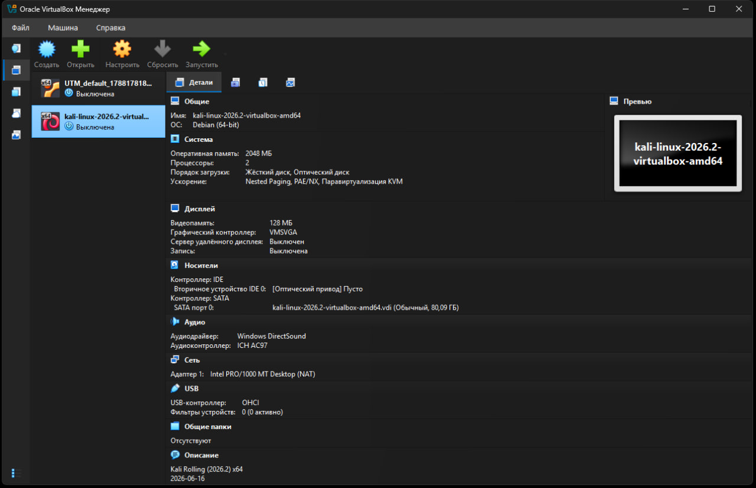
Figura 3.2 – Mașinile OVA 1 (UTM_default) și OVA 2 (kali-linux-2026.2) importate în VirtualBox; adaptorul Kali în modul NAT înainte de configurare

Pasul 4. Configurarea rețelei
Pentru ca mașinile să comunice, ambele trebuie să fie în același Internal Network. Pentru fiecare mașină (oprită) am deschis Settings → Network → Adapter 1 și am setat Attached to: Internal Network, cu același nume de rețea, intnet.
Kali Linux: tip conexiune Внутренняя сеть (Internal Network), nume intnet, adaptor Intel PRO/1000 MT Desktop (82540EM), MAC 0800275A87BC, cablul virtual conectat.
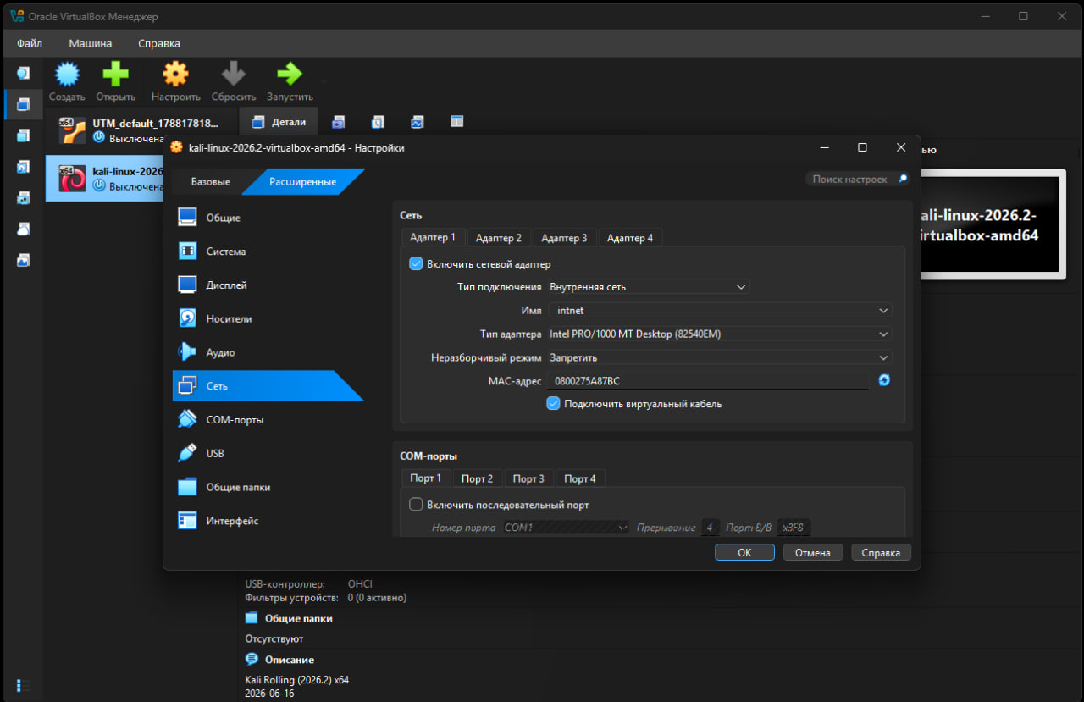
Figura 4.1 – Setările de rețea ale mașinii Kali Linux: Adapter 1 → Internal Network, nume intnet
OVA 1 (UTM_default): aceleași setări, nume intnet, MAC 08002716DDEF.
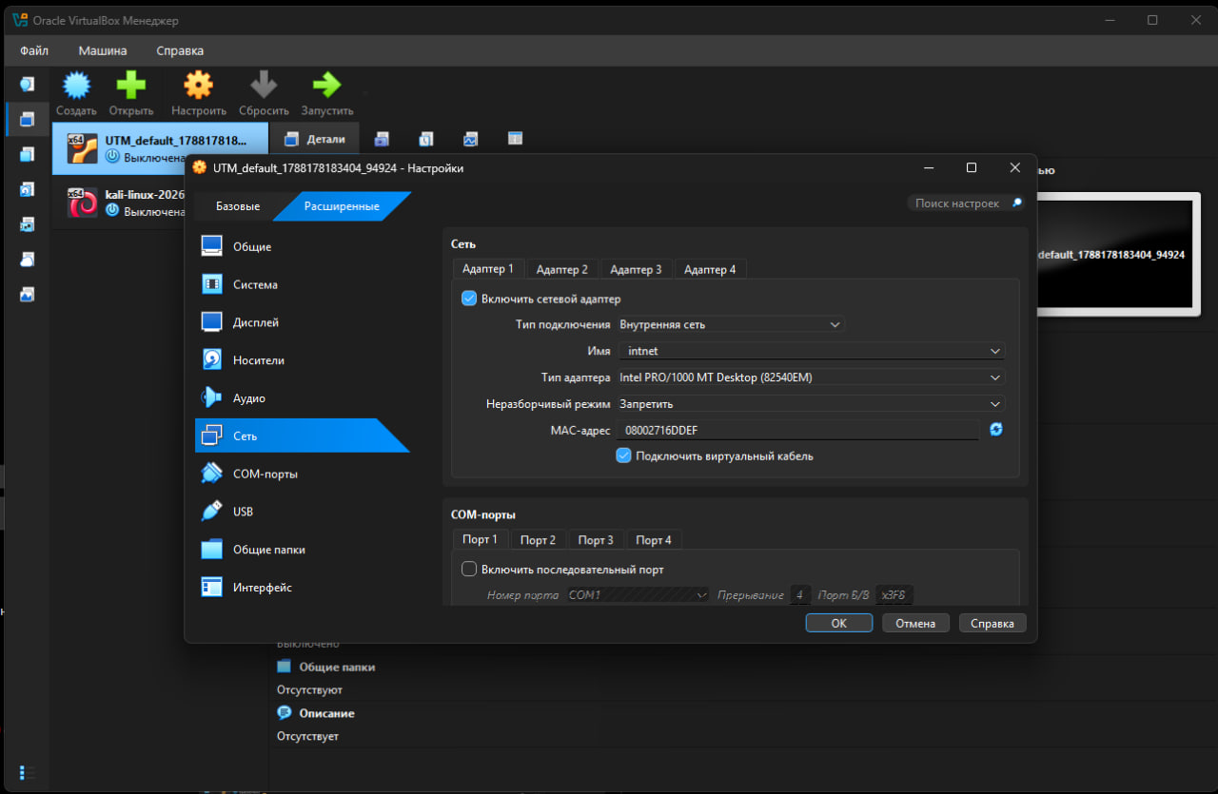
Figura 4.2 – Setările de rețea ale mașinii OVA 1 (UTM_default): Adapter 1 → Internal Network, nume intnet
Ambele mașini au același nume de rețea (intnet), deci se află în aceeași rețea virtuală, izolată de calculatorul gazdă și de Internet.

Pasul 5. Verificarea rețelei
Am pornit ambele mașini (Start) și am deschis terminalul în Kali Linux. Interfețele de rețea se afișează cu comanda:
ip addr
Rezultatul arată interfața loopback lo (127.0.0.1/8) și interfața eth0 în starea UP (BROADCAST, MULTICAST, UP, LOWER_UP), cu adresa MAC 08:00:27:5a:87:bc. Aceasta coincide cu MAC-ul din setările VirtualBox (0800275A87BC), deci adaptorul intnet este activ în sistem.
Apoi am verificat funcționarea stivei de rețea cu comanda:
ping 127.0.0.1
Rezultat: răspunsuri cu ttl=64 și timp de aproximativ 0,015–0,023 ms, fără pierderi de pachete, ceea ce confirmă că stiva TCP/IP funcționează corect. Același test rulează și pe cealaltă mașină (fereastra din stânga), unde numărătoarea a ajuns la icmp_seq=79.
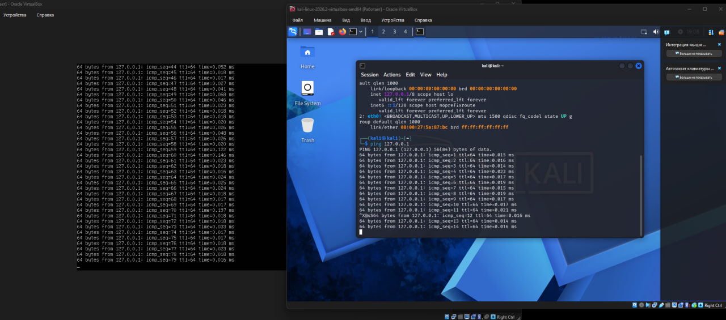
Figura 5.1 – Mașinile pornite: rezultatul comenzii ip addr și ping 127.0.0.1 pe Kali Linux, ping pe mașina OVA 1

Concluzii
În lucrare am instalat VirtualBox și am importat două mașini virtuale din fișiere OVA: OVA 1 (UTM_default, Ubuntu 64-bit, 3072 MB RAM) și OVA 2 (Kali Linux, Debian 64-bit, 2048 MB RAM). Pentru Kali a fost necesară dezarhivarea din formatul .7z. Am schimbat adaptorul de rețea al ambelor mașini din NAT în Internal Network, cu același nume (intnet), ceea ce le plasează într-o rețea virtuală izolată de gazdă și de Internet, potrivită pentru laboratoare de securitate. Comanda ip addr a confirmat că interfața eth0 este activă (UP) și are adresa MAC setată în VirtualBox, iar ping-ul a arătat funcționarea corectă a stivei de rețea, fără pierderi de pachete.

